Министерство образования и науки Республики Татарстан
РЕСПУБЛИКАНСКАЯ ОЛИМПИАДА ШКОЛЬНИКОВ
ПО ОСНОВАМ БЕЗОПАСНОСТИ ЖИЗНЕДЕЯТЕЛЬНОСТИ

КРИТЕРИИ И МЕТОДИКА ОЦЕНКИ
ВЫПОЛНЕННЫХ ОЛИМПИАДНЫХ ЗАДАНИЙ
ДЛЯ 5-6 КЛАССОВ
школьного этапа Республиканской олимпиады
школьников по основам безопасности жизнедеятельности
2020-2021 учебный год

Казань - 2020
ЗАДАНИЯ ТЕОРЕТИЧЕСКОГО ТУРА
Задание 1. Опасные ситуации могут возникать в самых обычных и привычных для тебя местах. Они вызываются различными причинами. Возьмём, например, огонь, газ, электричество, острые и тяжёлые предметы, скользкие поверхности, стекло, ядовитые вещества. Всё это и многое другое может служить нам во благо и в то же время угрожать здоровью, жизни или имуществу. Некоторые опасности не проявляют себя до поры до времени, как подтекающая водопроводная труба или осколки стекла в траве. Другие видны сразу: кипящая вода, разлитое масло, тлеющий мусор в мусоросборнике.. Выполните задание:

А. Укажите стрелками соответствие представленных терминов «ситуаций» с описательным значением:
Вариант ответа:

Опасная ситуация

это обстановка на определённой территории (на суше) или акватории (в водном пространстве), сложившаяся в результате аварии, катастрофы, какого-либо опасного природного явления или иного события. Она влечёт за собой человеческие жертвы, наносит ущерб здоровью людей или окружающей среде, и всё это сопровождается значительными материальными потерями.

это наиболее сложные опасные ситуации, которые могут угрожать человеку и требуют от него для защиты жизни и здоровья напряжения всех физических и духовных сил. Например, когда человек тонет или замерзает, тушит пожар или спасает раненого, отбивается от нападающих или истекает кровью. Действия в экстремальных ситуациях требуют хорошей физической подготовки, собранности и силы воли.

Экстремальная ситуация

Чрезвычайная ситуация

это неблагоприятная обстановка, в которой есть факторы различного происхождения, угрожающие здоровью, жизни человека, его имуществу и окру его среде.

Б. Укажите представленные на рисунке опасные ситуации которые нас подстерегают в городской местности.
Вариант ответа:

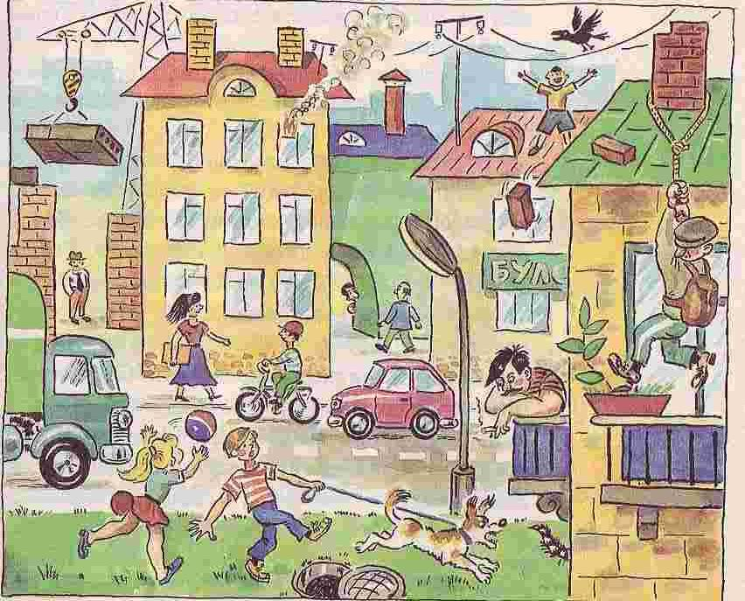

Вариант ответа:
- Человек стоит под стрелой крана;
- Пожар в квартире;
- Грабитель подстерегает свою жертву;
- Мальчик играет на крыше;
- Дети играют возле дороги и открытого канализационного люка;
- Падение предметов на голову с крыши;
- Нарушение правил дорожного движения.

Оценка задания. Максимальная оценка за правильно выполненное задание – 10 баллов ( по 1 баллу за каждый правильный ответ). При отсутствии правильных и не указанных ответов, баллы не начисляются.

Задание 2. Люди давно научились пользоваться огнём. Скорее всего, наши древние предки узнали огонь, столкнувшись со степными и лесными пожарами. Сначала они спасались от огня, но потом догадались и о его пользе. Огонь согревал, защищал от хищников. И с тех пор огонь остаётся постоянным спутником человека. Но всякий раз, когда человек забывает об осторожности, мирный огонь превращается в страшное пламя пожара. Выполните задание :

А. Заполните таблицу, дописав наиболее распространённые причины возгораний и пожаров в быту:
Вариант ответа:

неосторожное обращение детей и подростков с огнём; | оставленные включёнными без наблюдения утюг и другие электроприборы; | короткое замыкание в электросети;
неосторожное обращение с открытым огнём, свечами, бенгальским огнём около новогодней ёлки, на балконе; | чистка одежды бензином, использование бензина для разжигания печки (в сельском доме или на даче); | курение в постели, в сарае, на сеновале;
брошенная в сухую траву, в мусор непотушенная спичка или сигарета; | перегрев телевизора вследствие его запылённости и размещение в нише мебельной стенки; | хранение на балконе или в тёплых помещениях лаков, красок, других легковоспламеняющихся жидкостей; попадание на балкон непотушенных окурков и спичек с верхних этажей;
близкое размещение бумажных абажуров, газет, синтетических и других горючих материалов к лампам накаливания, печкам, электрокаминам, обогревателям; | неосторожность в обращении с фейерверками, хлопушками, петардами; | большое число мощных электроприборов, включённых в одну розетку, использование неисправных тройников.

Б. Заполните таблицу, указав наименование вида представленных огнетушителей.

Вариант ответа:

Наименование вида огнетушителя | Огнетушитель | Предназначение огнетушителя
Газовые, или углекислотные | 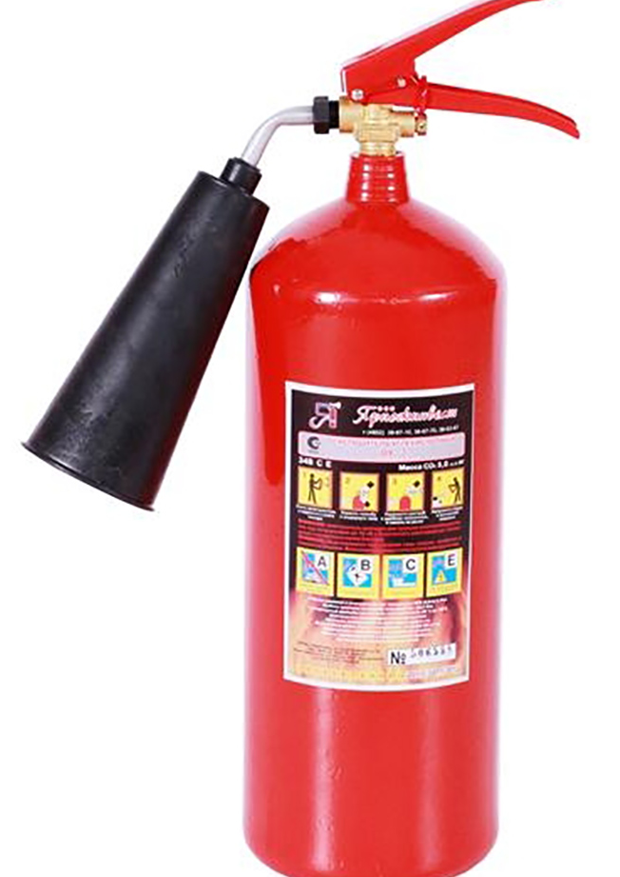 | Огнетушитель предназначен для тушения всех типов возгорания за исключением случаев, когда горение происходит без поступления кислорода. Его работа способствует самоустранению огня за счет вытеснения кислорода вблизи источника пожара.
Пенный огнетушитель | 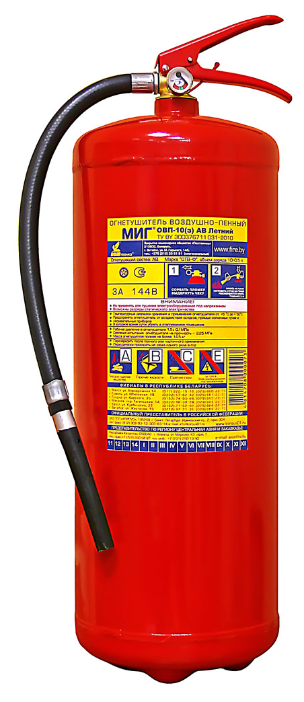 | Огнетушитель предназначен для тушения горючих и легковоспламеняющихся жидкостей, твердых веществ и материалов, а также электрических приборов без напряжения. Не рассчитан на устранение пожаров, протекающих без доступа кислорода.
Порошковый огнетушитель | 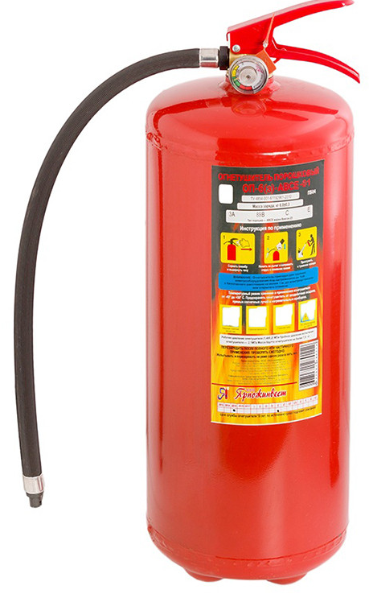 | Универсальное средство пожаротушения, рассчитанное на тушение всех видов возгораний, в том числе легковоспламеняющихся и горючих жидкостей и электрического оборудования с напряжением до 1 кВт. Огнетушащее вещество, попадая в зону огня, разлагается и способствует снижению скорости горения.
Аэрозольный огнетушитель | 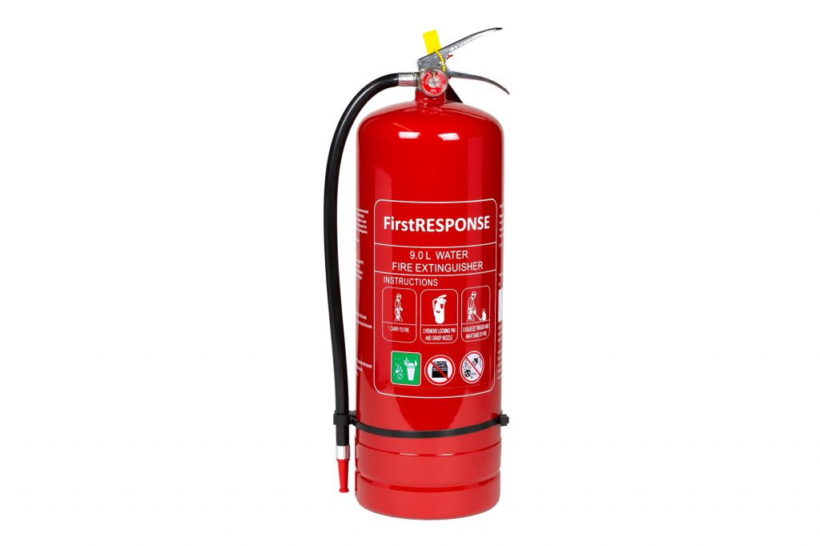 | Представленные устройства имеют автоматическое или ручное управление. Рассчитаны для тушения помещений производственного или жилого назначения с площадью до 200 м²

Оценка задания. Максимальная оценка за правильно выполненное задание – 10 баллов ( по 1 баллу за каждый правильный ответ). При отсутствии правильных и не указанных ответов, баллы не начисляются.

Задание 3. Собираясь в любой поход, надо обязательно взять с собой аптечку первой помощи. Для этой цели можно использовать небольшую коробку, лучше металлическую. Что нужно собрать в аптечке первой помощи?
Выполните задание:

А. Если группа будет состоять из 10—15 человек, то какие в аптечку надо положить медицинские средства, лекарства и инструменты.
Вариант ответа:
- перевязочный материал: плоские бинты (узкие, средние и широкие — но 2 упаковки каждого), трубчатые бинты (№ 1, 2 и 3 — по 2 упаковки каждого), индивидуальный перевязочный пакет (1 упаковку), стерильные салфетки (1 упаковку), вату гигроскопическую (1 упаковку), лейкопластырь бактерицидный (6—10 штук);
- дезинфицирующие вещества: перекись водорода 2%-ю (3 флакона по 40 мл), настойку йода 2%-ю (1 флакон 30 мл), бриллиантовую зелень 2%-ю (1 флакон 30 мл);

- лекарства: болеутоляющие — анальгин или баралгин в таблетках (1 упаковку по 10 штук), тройчатку (1 упаковку по 10 штук), успокаивающие и антиаллергенные — диазолин или суп-растин, тавегил (1 упаковку по 10 штук), жаропонижающее — парацетамол (1 упаковку по 10 штук);

- мази на основе змеиного и пчелиного яда (1 тюбик вип-росала или випротокса, 1 тюбик апизартрона);

- медицинские инструменты: ножницы, кровоостанавливающий жгут, термометр, мягкую (сетчатую) шину, пинцет.

Оценка задания. Максимальная оценка за правильно выполненное задание – 10 баллов ( по 2 балла за каждый правильный ответ). При отсутствии правильных и не указанных ответов, баллы не начисляются.

Баллы за задания Теоретического блока
№ задания | 1 | 2 | 3
Кол-во
баллов

Подписи председателя жюри______________________________________________________
Подписи членов жюри____________________________________________________________

ЗАДАНИЯ ТЕОРЕТИЧЕСКОГО ТУРА (Блок тестирования)

Матрица ответов на тестовые задания
Номер теста | 1 | 2 | 3 | 4 | 5 | 6 | 7 | 8 | 9 | 10
Верный ответ | А | В | А | В | Б | Б | В | Б | А | Б
Номер теста | 11 | 12 | 13 | 14
Верный ответ | В | БВГ | БВГ | ВГД

Примечание:
а) при оценке заданий, 0 баллов выставляется за неправильные ответы с 1 по 11 вопрос, а также, если участником отмечено большее количество ответов, чем предусмотрено (в том числе правильные) или все ответы с 12 по 14 вопрос;
б) при отсутствии правильных ответов, а также, если ответы не отмечены, баллы не начисляются.

Подписи председателя жюри______________________________________________________
Подписи членов жюри____________________________________________________________

